КАРТА ГРАДОСТРОИТЕЛЬНОГО ЗОНИРОВАНИЯ ТЕРРИТОРИИ Г. МИАСС
ПРАВИЛ ЗЕМЛЕПОЛЬЗОВАНИЯ И ЗАСТРОЙКИ МИАССКОГО ГОРОДСКОГО ОКРУГА (ФРАГМЕНТ) С ОТОБРАЖЕНИЕМ ДОПОЛНИТЕЛЬНЫХ СВЕДЕНИЙ

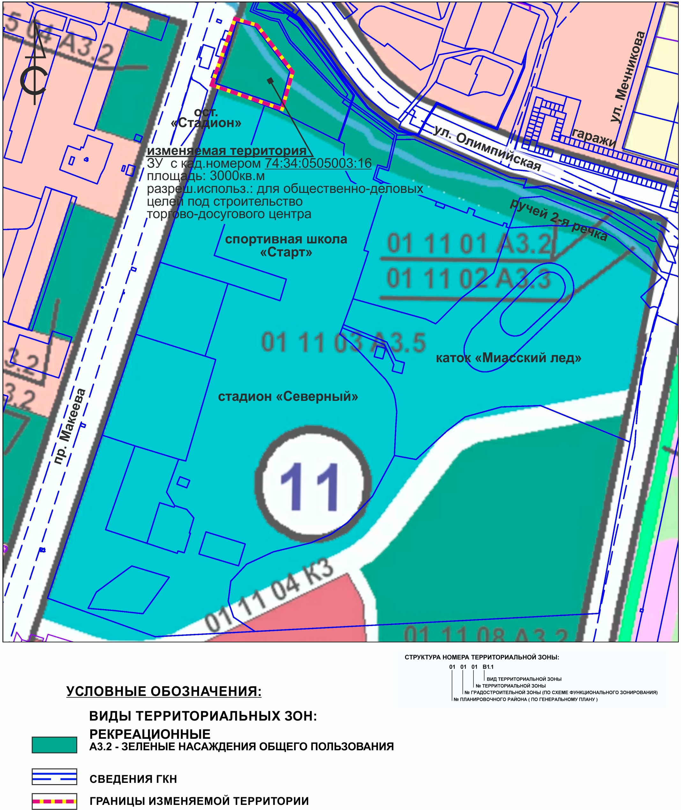

КАРТА ГРАДОСТРОИТЕЛЬНОГО ЗОНИРОВАНИЯ ТЕРРИТОРИИ Г. МИАСС ПРАВИЛ ЗЕМЛЕПОЛЬЗОВАНИЯ И ЗАСТРОЙКИ МИАССКОГО ГОРОДСКОГО ОКРУГА (ФРАГМЕНТ) С УЧЕТОМ ИЗМЕНЕНИЙ ВИДОВ И ГРАНИЦ ТЕРРИТОРИАЛЬНЫХ ЗОН В ОТНОШЕНИИ ТЕРРИТОРИИ, РАСПОЛОЖЕННОЙ В СЕВЕРНОМ РАЙОНЕ Г. МИАССА, ПР. МАКЕЕВА (74:34:0505003:16)

